Игры и упражнения по развитию пространственных представлений, логического мышления, внимания и произвольности поведения у детей 6–7 лет
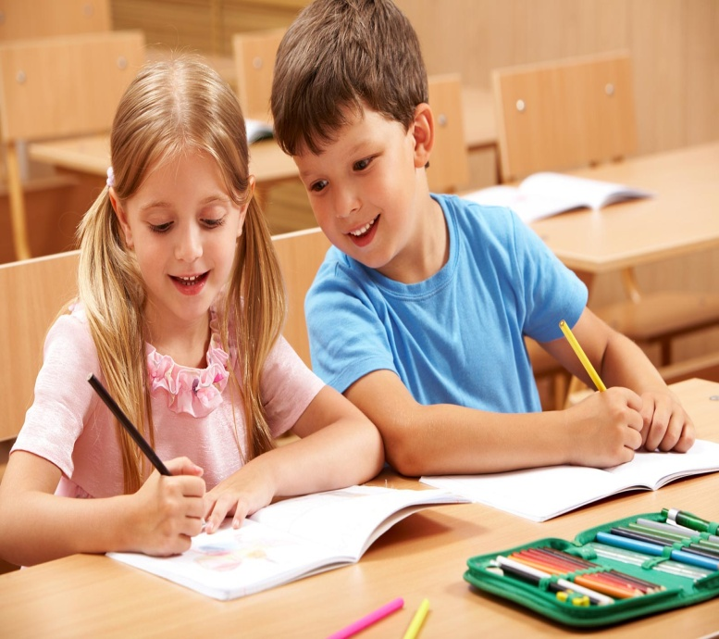
Пространственные представления детей составляют базис психического развития, над которым надстраиваются остальные высшие психические функции. Дети с неразвитой ориентировкой в пространстве будут испытывать затруднения при чтении текста с листа (могут зеркалить), в письме (дисграфия), счете (дискалькулия). Поэтому одним из важнейших условий психического развития является своевременное формирование у детей пространственных представлений.

1. Игра в «солдатики». В эту игру можно играть дома и на улице во время прогулки. По приказу «командира» – взрослого «солдатик» – ребенок поворачивается налево и направо, поднимает левую (правую) руку. По аналогии можно играть в «робота», когда ребенок должен дотронуться до левого (правого) уха, глаза и т.п. Если ребенок испытывает затруднения при выполнении команды, ему можно помочь: например, повернуться налево вместе с ним, держа ребенка за плечи. Желательно напоминать ребенку, что правой (в общем случае) является та рука, которой он рисует или пишет.
2. «Убиральная машина». Обычно родители хорошо знают, как заставить своего ребенка убирать за собой игрушки. Однако требование беспрекословного выполнения не только сложно (ведь ребенок еще не научился подчиняться необходимости), но и опасно, так как формирующаяся воля ребенка может «сломаться» на всю жизнь. Тем не менее переходить от «хочу» к «надо» необходимо хотя бы для школы.
Мы предлагаем Вам вариант игры, где «хочу» и «надо» соединяются: пусть Ваш малыш побудет «убиральной машиной». «Включите» его, а сами периодически проверяйте, хороша ли «убиральная машина». Иногда ее приходится «чинить». Дети могут в роли «машины» совершать настоящие чудеса. Эта игра хороша для тех ребят, у кого еще не сформирована собранность, или произвольность, как называют ее психологи.
3. Очень важно приучать ребенка «чувствовать время». Есть даже исследования, в которых утверждается, что чувство времени связано с интеллектуальным развитием. Категорию времени ребенок осваивает долго. Пожалуй, о сформированности временных представлений можно говорить только к 10 годам. Тем не менее проблемой временных представлений заниматься надо. Ощущение времени тесно связано с умением планировать свою деятельность, контролировать результаты. Время – это цепь событий, выражение их последовательности. Формирование ощущения времени связано с развитием «последовательных» видов деятельности: чтения, письма.
Дошкольник видит мир как бы вне времени, целиком. Для него безразлично, где начало и где конец. При освоении чтения или письма ребенок может, как при рисовании, начать читать или писать в обратном порядке, а может и в прямом. Для него этот порядок пока не важен. Только с освоением элементов времени усваивается и строгий порядок чтения и письма. Поэтому, развивая способность ребенка чувствовать время, Вы способствуете развитию его лево–правой ориентировки, а также способности следовать поставленной цели.
Формировать у ребенка чувство времени можно не только как отдельную задачу (представление о временах года, месяцах, сутках), но и во время любых занятий ребенка. Скажите своему малышу, что, скажем, играть в компьютерные игры он может ровно полчаса: это половина круга, который пройдет большая (минутная) стрелка. Пусть ребенок сам скажет Вам, прошли полчаса или нет. Проверьте его. Аналогично можно использовать другие занятия малыша, которые требуют собранности или временных ограничений (за исключением игры и рисования, где ограничивать ребенка нежелательно). При выполнении домашнего задания (чтение) объявите ребенку, что читать надо 15(20) минут. Покажите ему на часах, как изменит свое положение стрелка.
Во время игр на улице, когда малышу уже пора домой, скажите ему, что он должен идти домой, скажем, через 5 минут – это ровно столько, сколько времени ему надо, чтобы обойти дом и т.п.
Помните, что чем большее пространство самостоятельно освоил ребенок, тем легче ему представить длительный временной промежуток.
4. «Зеркало». Если Ваш ребенок «зеркалит», то вспомните, что подобное можно «вылечить» подобным. Продиктуйте ему буквы, цифры и числа, которые он обычно изображает неправильно. А потом приставьте зеркало. Пусть ребенок сравнит зеркальное изображение с написанным. Пусть напишет буквы и цифры так, как они видны в зеркале.
5. Последовательные картинки: разложить по порядку и придумать рассказ. Такие картинки часто встречаются в детских журналах. Можно взять старые «Веселые картинки» и вырезать оттуда сюжетные иллюстрации, перепутав порядок.
6. Рисование историй (последовательность событий): придумать и нарисовать сказку, или нарисовать последовательные картинки к существующим сказкам: что было вначале, что – в конце.
7. Упражнение «Зеркало–2»: повторить позу партнера в зеркальном порядке.
8. Игра в лото: развивает внимание, логическое мышление, произвольность
9.«Почта»: разделить лист бумаги на 4 квадрата. Попросить ребенка нарисовать простую картинку (треугольник, кружок, цветок, рыбку и т.п.) по адресу, например:
«Нарисуй красный кружок в левом верхнем углу нижнего правого квадрата». Начинать с наиболее простых адресов, заканчивая сложными. Если ребенок испытывает затруднения, можно начать игру в «почту» с цельного листа бумаги: «Нарисуй рыбку в верхнем левом углу» и т.п.
10. «Левее–правее»: вариант игры «Горячо–холодно». Наряду со словами «горячо–холодно» говорим «левее–правее», пока ребенок ищет спрятанный сюрприз.
11. «Отгадай число». Взрослый задумывает число (в пределах десятка или сотни, в зависимости от подготовки ребенка), а ребенок пытается его отгадать за возможно меньшее количество ходов. Тот, кто загадал число, может отвечать только «больше» или «меньше». Потом партнеры меняются. Когда число загадывает взрослый, он может объяснить ход своих рассуждений и даже нарисовать картинку числового ряда (можно взять для этого портновский сантиметр):»Я называю число «5», так как оно находится посередине числового ряда от 1 до 10. Затем я следующий отрезок делю пополам, и так далее, пока не отгадаю».
12. «Поиск клада». Нарисуйте приблизительный план комнаты (с мебелью) или квартиры. На нем обозначьте место, где Вы спрятали для ребенка сюрприз. Пусть ребенок отыщет его по плану. В случае затруднения можно комментировать поисковую активность малыша словами «горячо–холодно», а также «левее–правее», «выше–ниже» и т.п.
13. Предложите ребенку найти все круглое, все квадратное, деревянное и т.п. Похвалите за усилия. В такие игры лучше играть совместно с другими детьми.
Во все эти игры можно играть на прогулке, по дороге в магазин, дома. Чем чаще и с большим удовольствием будете играть, тем лучше.

